Mic&Receiver
- mic
1.1传声器的定义：
传声器是一个声-电转换器件（也可以称为换能器或传感器），是和喇叭正好相反的一个器件（电→声）。是声音设备的两个终端，传声器是输入，喇叭是输出。
传声器又名麦克风，话筒，咪头，咪胆等。
1.2传声器的分类：
1.2.1从工作原理上分：
炭精粒式
电磁式
电容式
驻极体电容式（以下介绍以驻极体式为主）
压电晶体式，压电陶瓷式
二氧化硅式等
不论什么原理的传声器，原理的本质都是改变电容、电阻值大小的变化，从而引起电压的变化。
1、防尘网：保护传声器，防止灰尘落到振膜上，防止外部物体刺破振膜，还有短时间的防水作用。
2、外壳：整个传声器的支撑件，其它件封装在外壳之中，是传声器的接地点，还可以起到电磁屏蔽的作用。
3、振膜：是一个声-电转换的主要零件，是一个绷紧的特氟窿塑料薄膜粘在一个金属薄圆环上,薄膜与金属环接触的一面镀有一层很薄的金属层,薄膜可以充有电荷，也是组成一个可变电容的一个电极板，而且是可以振动的极板。
4、垫片：支撑电容两极板之间的距离，留有间隙，为振膜振动提供一个空间，从而改变电容量。
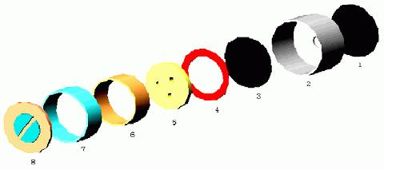
图1. 全指向麦克风的分解图
5、极板：电容的另一个电极，并且连接到了FET的G极上。
6、极环：连接极板与FET的G极，并且起到支撑作用。
7、腔体：固定极板和极环，从而防止极板和极环对外壳短路（FET的S，G极短路）。
8、PCB组件：装有FET，电容等器件，同时也起到固定其它件的作用。
9、PIN：有的传声器在PCB上带有PIN，可以通过PIN与其他PCB焊接在一起，起连接另外前极式，背极式在结构上也略有不同。
1.3驻极体麦克风的工作原理
1.3.1 单端输出情况
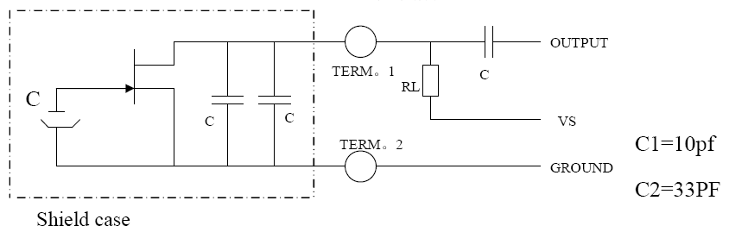
图2. mic的内部结构图
在图1.分解图中第3个器件是高分子极化膜上生产时就注入了一定的永久电荷(Q)，由于没有放电回路，这个电荷量是不变的在声波的作用下，极化膜随着声音震动，因此和背极的距离也跟着变化，也就是锁极化膜和背极间的电容是随声波变化我们知道电容上电荷的公式是Q＝C×V反之V＝Q/C也是成立的驻极体总的电荷量是不变，当极板在声波压力下后退时，电容量减小，电容两极间的电压就会成反比的升高反之电容量增加时电容两极间的电压就会成反比的降低
最后再通过阻抗非常高的场效应将电容两端的电压取出来，同时进行放大，我们就可以得到和声音对应的电压了
由于场效应管时有源器件，需要一定的偏置和电流才可以工作在放大状态，因此，驻极体话筒都要加一个直流偏置才能工作
偏置电压VS一般为2V，偏置电阻为2.2k，因为这与mic中JFET
的参数有关系，JFET的饱和漏电流最大为500μA，夹断电压0.9～1v左右，JFET工作在线性放大区，此时的电流为饱和漏电流500μA，那么在偏置电阻上面的压降为1.1v左右，将偏置电压设置在中点处，这样mic工作的动态范围就比较大。
1.3.2 差分输出情况
差分输出的优点：差分输出能有效的抑制干扰，其有效电路图如下所示：
假设流过的电流为I=I₀ +i，I₀可以理解为直流偏置电流，或者是说在没有声音的安静情况下的电流，可以认为近似是不变的，i是当声音起伏的时候导致mic的交变电流信号，理想状态是当有一个正弦波发生器对着mic的时候，i也是一个正弦信号。
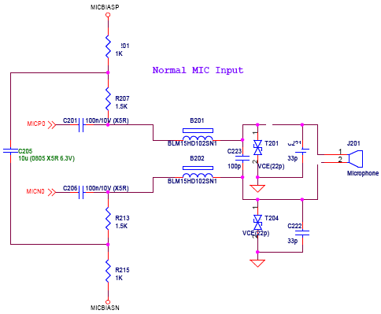
Mic差分输出的情况
V+=Vp-R（I₀ +i）；
V-=Vn-R（I₀ +i）；
因为输出级有隔直电容，去除直流分量：
△V+=-Ri；
△V-=Ri；
这样只要保证R相同，就能够保证一个幅度相同、相位相反的一个差分变化的信号，当通过隔直电容，隔掉直流信号后，就变成了一个真正意义上的一个差分信号；
1.3.3JFET知识回顾
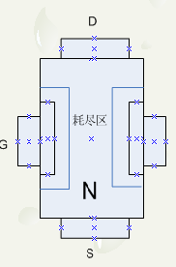

图3. N型JFET等效模型
JFET是一个有源器件，工作过程如下：
- 当Vds=0时，给加一个电压使得Vgs<0，这样栅极和源极之间反偏，此时栅极和源极之间就会呈现一个高阻抗的状态，此时Ig≈0；
- 在漏极和源极之间加一电压（Vds>0），使N沟道多数载流子在电场作用下向漏极运动，形成电流；
- 当Vds=0时，Vgs向负值增大时，在反偏电压Vgs的作用下，两个PN结的耗尽区将加宽，导电沟道变窄，沟道电阻增大，Id减小；
- 当Vds≠0，就产生了一个沿沟道的电位梯度，由于N沟道电位从源极到漏极是逐步升高，这样|Vgs|从S到D之间的电压也逐步增加，|Vgs|越大，耗尽区就越宽，导电沟道变窄，这样随着Vds的增加，靠近D端首先夹断，称为预夹断。Vds进一步增加，此时JFET就会产生雪崩击穿，在夹断和雪崩击穿之间的工作区域称为饱和区或者叫线性放大区。
    - microphone在手机中应用的外围电路
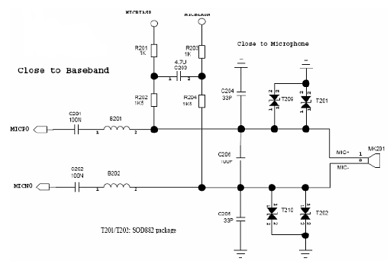
图4. mic在手机应用中的外围电路
以上各外围器件的作用：
- C204、C205是用来滤除射频信号的干扰的，GSM900MHZ的干扰使用的是33pf，GSM1.8GHZ用的是12PF，也有很多用10PF的情况，WIFI2.4GHZ的干扰的情况用的是8.2PF。我们通过容抗的计算公式：Xc=1/2πfc，可知滤高频可用小一点的电容，滤低频可用大一点的电容；
- C203、C206主要是用来抑制差模信号（抑制共模信号）：
电压电流的变化通过导线传输时有二种形态,我们将此称做"共模"和"差模".设备的电源线,电话等的通信线,与其它设备或外围设备相互交换的通讯线路,至少有两根导线,这两根导线作为往返线路输送电力或信号.但在这两根导线之外通常还有第三导体,这就是"地线".干扰电压和电流分为两种:一种是两根导线分别做为往返线路传输;另一种是两根导线做去路,地线做返回路传输.前者叫"差模",后者叫"共模".
电源线噪声是电网中各种用电设备产生的电磁骚扰沿着电源线传播所造成的。电源线噪声分为两大类：共模干扰、差模干扰。共模干扰（Common-mode Interference）定义为任何载流导体与参考地之间的不希望有的电位差；差模干扰（Differential-mode Interference）定义为任何两个载流导体之间的不希望有的电位差。
- C201、C202是高通滤波器，容值大小为100nf，主要作用是为了滤高频，截止频率为100hz。
- 电感的作用是滤高频。
童声高音频率范围为260-880Hz，低音频率范围为196-700Hz，女声高音频率范围为220-1.1KHz,低音频率范围为200-700KHz，男声高音频率范围为160-523KHz低音频率范围为80-358Hz。
- 电阻是如上所述的偏置电阻。
1.4 mic的重要参数
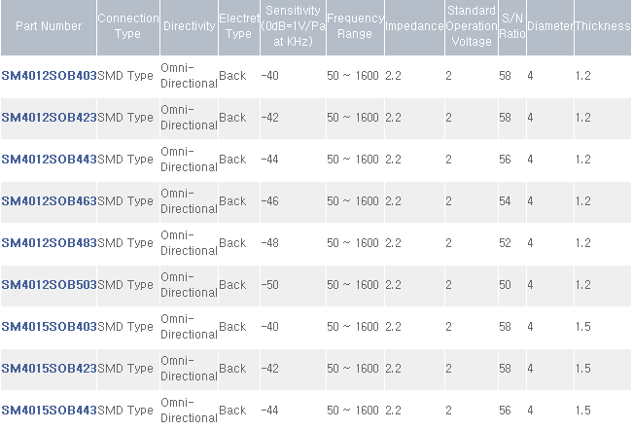
1、消耗电流：即传声器的工作电流
主要是FET在VSG=0时的电流，根据FET的分档，可以做成不同工作电流的传声器。但是对于工作电压低、负载电阻大的情况下，对于工作电流就有严格的要求，由电原理图可知
VS=VSD+ID×RL ID = (VS- VSD)/ RL式中 ID FET 在VSG等于零时的电流
RL为负载电阻
VSD,即FET的S与D之间的电压降
VS为标准工作电
总的要求 100μA〈IDS〈500μA
2、灵敏度：单位声压强下所能产生电压大小的能力。 （0.01V/P）
单位：V/Pa 或 dBV/Pa 有的公司使用是dBV/μBar
-40 dBV/Pa=-60dBV/μBar
0 dBV/Pa=1V/Pa
声压强Pa=1N/m2
3、输出阻抗：基本相当于负载电阻RL(1-70%)之间。
4、方向性及频响特性曲线：a、全向: MIC的灵敏度是在相同的距离下在任何方向上相等，全向MIC的结构是PCB上全部密封,因此,声压只有从MIC的音孔进入，因此是属于压强型传声器。
频率特性图：

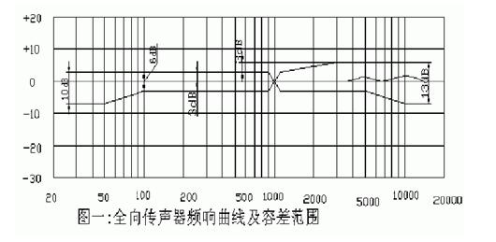

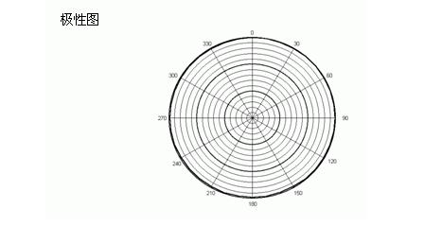
b、单向 单向MIC 具有方向性，如果MIC的音孔正对声源时为0度，那么在0度时灵敏度最高，180度时灵敏度最低，在全方位上呈心型图，单向MIC的结构与全向MIC不同，它是在PCB上开有一些孔，声音可以从音孔和PCB的开孔进入，而且MIC的内部还装有吸音材料，因此是介于压强和压差之间的MIC。
频率特性图：

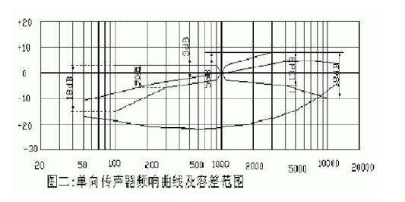

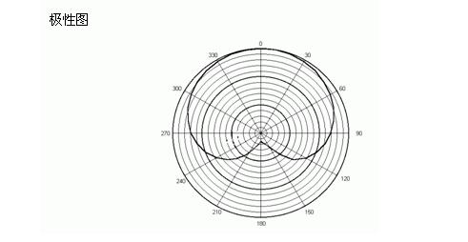

c、消噪型：是属于压差式MIC，它与单向MIC不同之处在于内部没有吸音材料，它的方向型图是一个8字型
频率特性：

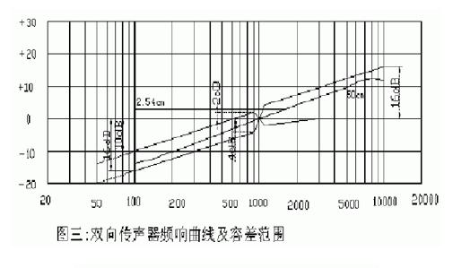

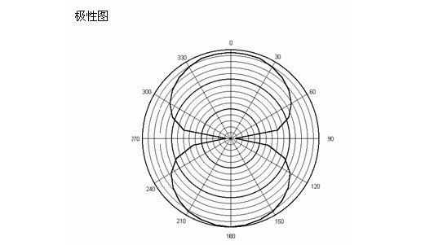
5、频率范围：
全向： 50~12000Hz 20~16000Hz
单向：100~12000Hz 100~16000Hz
消噪：100~10000Hz
6、最大声压级:是指MIC的失真在3%时的声压级,声压级定义:20μpa=0dBSPL。MaxSPL为115dBSPLA SPL声压级 A为A计权 。
7、S/N信噪比：即MIC的灵敏度与在相同条件下传声器本身的噪声之比，详见产品手册，噪声主要是FET本身的噪声。
- RECEIVER
2.1 电动式扬声器的原理：
Receiver&speaker发声的条件：
1. ﻿磁场恒定，音圈受到的电动力随着电流强度和方向的变化而变化 ；
2. ﻿音圈在磁间隙中来回振动，其振动周期等于输入电流的周期，振动的幅度
则正比于各瞬时作用的电流强弱；
3. 音圈有规则的带动振膜一起振动，策动空气发出与馈入信号相对应的声音；
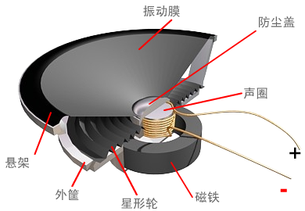

2.2 receiver和speaker的区别
1. ﻿SPEAKER通过一定距离被人耳接听，RECEIVER直接被人耳接听。2. SPEAKER的工作范围宽，涉及音乐范畴，RECEIVER的工作范围为人声语音。
3. SPEAKER的功率比较大，RECEIVER的功率比较小。
4. SPEAKER的几何尺寸较大，RECEIVER的几何尺寸可以较小。
5. SPEAKER在手机上的位置随意性大，而RECEIVER只在一个位置。
2.3 Receiver手机应用中的外围电路图
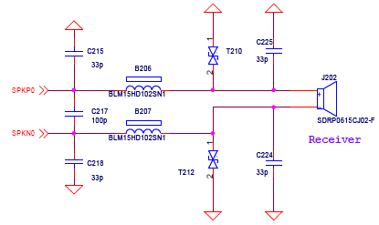
图 手机应用中receiver的外围电路
2.4 speaker的重要参数和典型值
1. 频率响应曲线Frequency Response Curve （0.5W / 5cμm)
2. 有效频率范围Effective Frequency Range (600---20KHz)
音箱频响范围的全称叫频率范围与频率响应。前者是指音箱系统的最低有效回放频率与最高有效回放频率之间的范围；后者是指以恒电压输出的音频信号与系统连接时，音箱产生的声压随频率的变化而发生增大或衰减，而相位随频率的变化而发生移动的现象，这种声压和相位与频率相关联的变化关系称为频率响应，单位为分贝（dB）。这个指标是考察音箱性能优劣的一个重要指标，它与音箱的性能和价位有着直接的关系，其分贝值越小说明音箱的频响曲线越平坦、失真越小、性能越高。通常来讲，这个数值范围越宽越好，最好能达到50Hz~20KHz左右。
3. 特性灵敏度SPL (98+/-3dB 1KHz 0.5W / 5cm)
声压级：因为空气有重量，所以存在大气压。音波传播时，空气中密的部分气压升高，疏的部分的压力比大气层的要低。也就是说，压力是大气压为中心变化的，这个变化的部分叫做声压级，用分贝表示：健康的年轻人渐渐能够听到1赫兹的声音的最小音压P0（20uPa）和实际音压之比。
SPL=20log（P/P0）dB
灵敏度：灵敏度是指输入扬声器单元1W的电功率，在扬声器轴线方向离开1米远的地方测得的声压级大小。它实质上是一种（转换效率）的体现。

4. 谐波失真Total Harmonic Distortion(THD） (<15% 0.5W)
5. 谐振频率F0 900+/-20%Hz
要想制作一个音响优美的音箱，必须有一只较优越的低音扬声器。扬声器的谐振频率越低，低频特性越好，声音也就越动听。 所以在制作音箱之前，了解一下你的扬声器的谐振频率是非常必要的。本文介绍一种适合于业余情况下的测试方法。 如果你有一台音频信号发生器，那么可以按附图接线。先调整音频信号发生器，输出给扬声器一个小电压，使扬声器此时承受的功率不大于标称功率的十分之一。例如，如果某低音扬声器的额定功率为３瓦，阻抗为８欧，那么音频信号发生器反馈的电压就应大约为1.57伏。由高向低慢慢改变信号发生器的频率，保持输出电压不变，当图中的音频电压表（或用万用表交流电压档）的指针摆动最大时，这时的频率便是该扬声器的谐振频率。一般来说，口径越大，谐振频率越低。在按附图方法测试时，不要将扬声器安装在障板上，也不要安装在音箱里，最好是纸盆前、后一米左右之内没有较大的物体。
6. 额定阻抗Rated Impedance 8+/-15% ohms
7. 额定功率/最大功率Rated power/Max. power 0.5W/1W
2.5 speaker和receiver的区别
1. ﻿SPEAKER通过一定距离被人耳接听，RECEIVER直接被人耳接听。
2. SPEAKER的工作范围宽，涉及音乐范畴，RECEIVER的工作范围为人声语音。
3. SPEAKER的功率比较大，RECEIVER的功率比较小。
4. SPEAKER的几何尺寸较大，RECEIVER的几何尺寸可以较小。
5. SPEAKER在手机上的位置随意性大，而RECEIVER只在一个位置。
2.6 Receiver的重要参数和典型值
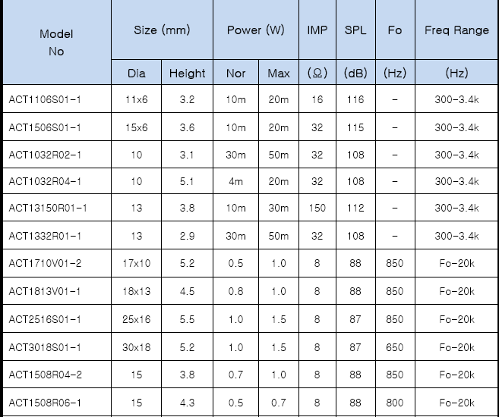
Receiver
Speaker

- MTK中BB对mic和receiver音量的控制
BB对mic和receiver的音量大小的控制分别为VUPG [4:0]、VDPG0 [3:0]，对mic的放大的增益大小从-20dB～42dB，转化成放大倍数为：0.01～125倍，对receiver端放大的增益大小从-22dB～8dB，转化为放大倍数为：0.08～2.51倍；
关于音频的问题，结构有很大的影响。音频的问题，相当大的比重是由于MIC、REC、SPEAKER的密封不好在壳体内（尤其是直板机）形成共腔体状态，声音在腔体内流动造成声音效果不好。
所以说，在音频调试之前首先要检查一下被调试手机的结构尤其是各个声腔是否密封良好。以下音频调试方法适用于结构密封良好状况下。

一般：
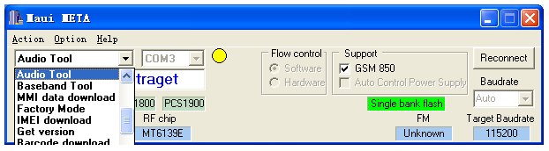
首先连接手机，进入META调试状态，在调试状态下选择“AUDIO TOOL”，点击“AUDIO TOOL”将切换到以下界面。
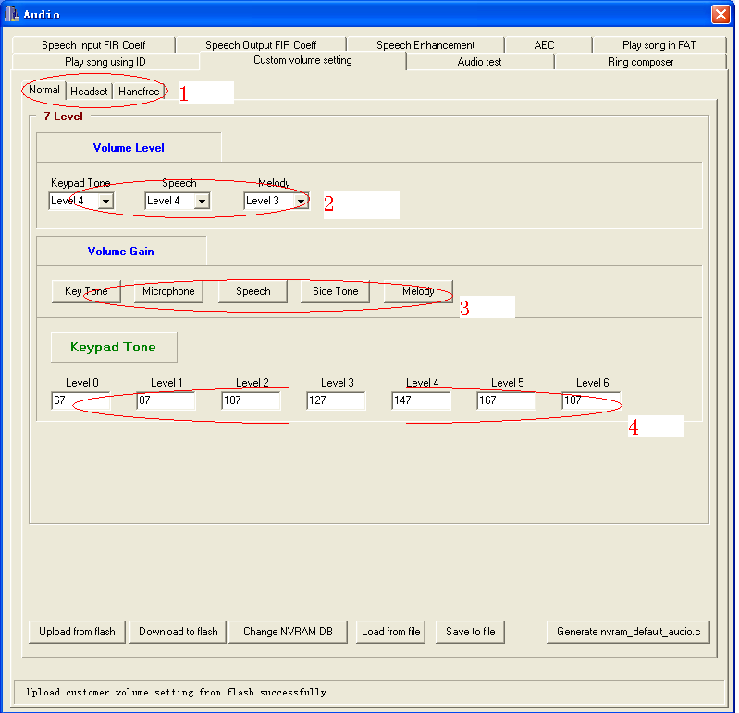
上图所示为音频调试界面

先点击“Change NVRAM DB”改变相应的数据库文件
再点击“Upload flash”从手机中读取音频数据

- 手机的三种状态，Normal ===〉正常模式；Headset ===〉耳机模式；Hand free ===〉免提模式
- 对应的是各个参数的默认等级
- 可调参数列表
Key Tone：按键音量
Microphone：MIC音量
Speech：听筒（REC）音量
Side Tone：侧音 （推荐值为“0”）
Melody： MP3音量
- 点击“3”中的各个button会有如“4”的内容，该内容是指参数的各级增益ADC值，其中level 0------level 7对应的是手机中音量调节的1---7级（MIC和side Tone 只有一级）
根据用户的感觉调节参数，以得到所需的音质效果。
（mic的典型值为150到160）

以上参数可调范围为0—255，请酌情调整。ADC值越大对应的增益越高。

